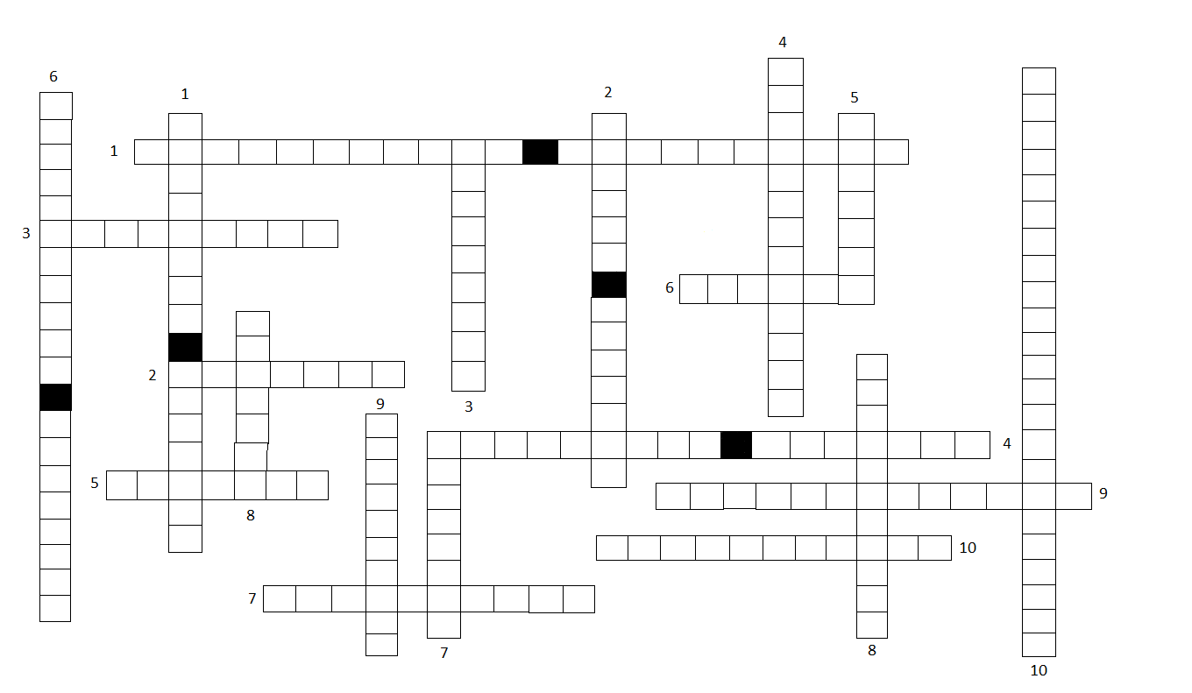

HORIZONTAL

1. Sistema compuesto por el cerebro y la médula espinal.
2. Conduce la información sensorial a través de los nervios “aferentes” hasta el cerebro.
3. Sistema que prepara el cuerpo para la actividad de gasto físico.
4. Sistema que prepara el cuerpo para restablecer la energía.
5. Actúa como un todo y es capaz de aprender y asumir algunas de las funciones perdidas.
6. Dura toda la vida y es la base del aprendizaje y del almacenamiento de datos en el sistema referencial.
7. No se reproducen, pero tienen un enorme dinamismo estructural y metabólico, expresado por ramificaciones y conexiones.
8. Necesita redes neurológicas adecuadas para la elaboración y la expresión de datos más el material informativo almacenado.
9. Sistema nervioso que consta principalmente de nervios, compuesta de axones provenientes de muchas neuronas.
10. Son esenciales para el buen funcionamiento cerebral.

VERTICAL

1. Cada uno controla la mitad del movimiento de los miembros y las sensaciones correspondientes a un lado del cuerpo y cumplen distintos roles en el pensamiento, la percepción, los sentimientos y la memoria.
2. Está compuesto de dos mitades macizas, físicamente equivalentes.
3. Hemisferio que tiene preferencia por los estímulos lingüísticos, tales como las palabras y letras.
4. El procesamiento de los _______ ________ y el acceso al significado de las palabras parecen residir en ambos hemisferios.
5. Hemisferio relativamente más importante en las actividades relacionadas con la percepción espacial.
6. El cerebro ________ es el más grande de los mamíferos terrestres.
7. El lóbulo frontal o corteza cerebral es la porción más grande del cerebro y controla el pensamiento y la:
8. Sistema nervioso que consta de cerebro, medula espinal y nervios; controla casi todos los aspectos de la actividad humana.
9. Proceso en el cual las neuronas y las dendritas se recubren con una sustancia grasosa denominada mielina.
10. Capacidad de cambiar del cerebro.